才立方就业系统使用手册
学生版
2016-3-18
上海萃思软件有限公司

目录
1 系统概述 5
2 就业网使用说明书 5
2.1 概述 5
2.2 登录 5
2.3 消息中心 6
2.4 学生快捷通道 6
3 就业APP使用说明书 7
3.1 概述 7
3.2 下载与安装 7
3.2.1下载网址： 7
3.3.2.下载安装APP： 7
3.3 登录 8
3.3.1登录 8
3.3.2密码找回 8
3.4 服务窗 9
3.4.1 消息 9
3.4.2 职位推荐 9
3.4.3 全职岗位 10
3.4.4 实习岗位 11
3.4.5 招聘会 11
3.4.6 宣讲会 11
3.4.7 招聘公告 11
3.4.8 新闻通知 12
3.4.9 办事大厅 12
3.4.10 就业调查 12
3.4.11 咨询预约 12
3.4.12 讲座预约 12
3.5 学习 12
3.5.1 生涯课程 13
3.5.2 职业测评 13
3.5.3 职业辅导 13
3.5.4 生涯案例 13
3.5.5 行业分析 14
3.5.6 职位百科 14
3.6 我的 14
3.6.1 基础信息 14
3.6.2 简历管理 15
3.6.3 职位申请记录 15
3.6.4 我的入场券 15
3.6.5 我的日程表 15
3.6.6 我的收藏 15
3.6.7 系统设置 15
4 就业微信公众号使用说明书 15
4.1 概述 15
4.2 关注 15
4.2.1搜索添加微信 16
4.2.2扫描添加微信号 17
4.3 功能 18
4.3.1 就业信息 18
4.3.2 就业指导 19
4.3.3 就业服务 20
4.4 授权绑定微信号 21

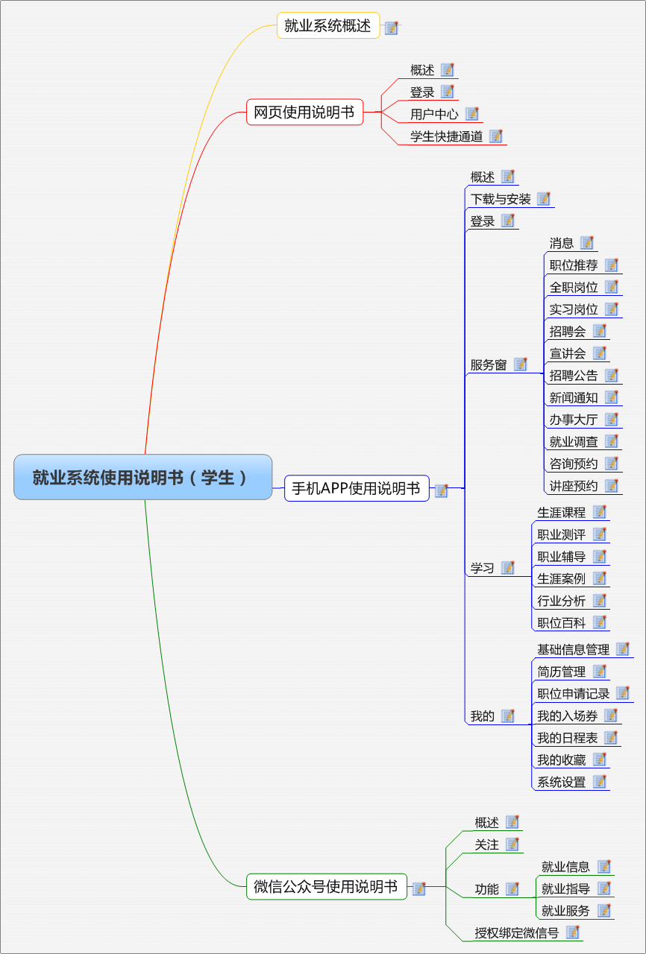
- 系统概述
才立方就业是一个立体的就业信息系统，学生可以通过就业网站，就业APP，就业微信公众号等渠道获取就业信息，参加就业活动，办理就业手续等与就业相关的事情。下面将详细讲诉这三个渠道的使用方法。

- 就业网使用说明书
  - 概述
就业网是才立方就业系统的PC端，学生登录就业网，可以查看就业信息，预约参加就业活动，查询就业资料，完善个人简历等等。
  - 登录
打开学校就业网，选择学生登录，账号为学号，初始密码为学号后6位，首次登录时，需完善“求职信息登记”，下面是就业网首页截图：
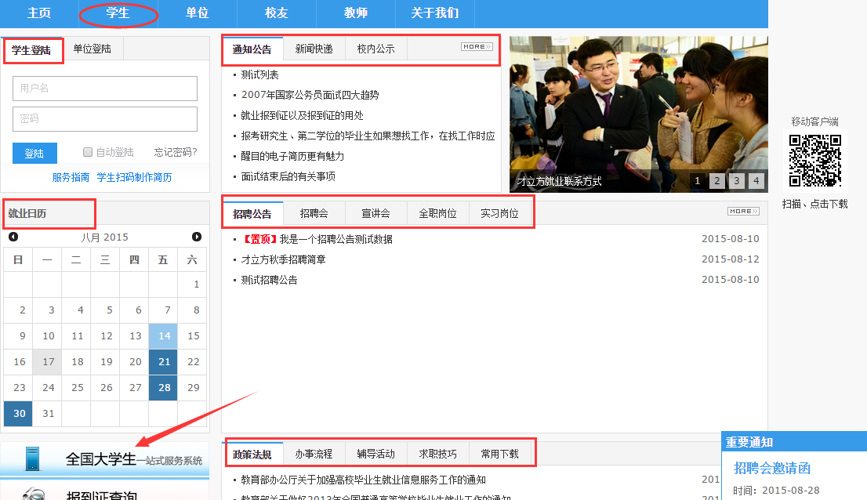
左上角红色方框处是学生登录处；右边是就业新闻栏目；中间左边方框处是就业日历，可以查看就业活动；右边是就业信息；红色箭头指向的是快捷通道，能够迅速链接到第三方内容；最后的方框处是我们常用文档。
  - 消息中心
学生登陆后，点击“消息中心”如图：
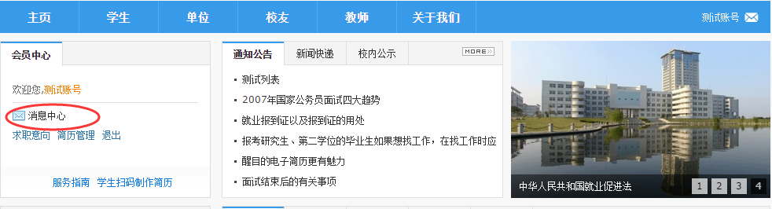
进入个人资料页面，这里是个人资料的集合，可以查看消息推送，职位收藏，职位申请，我的日程表，我的收藏等，还可以进行简历管理，账号设置等如图：
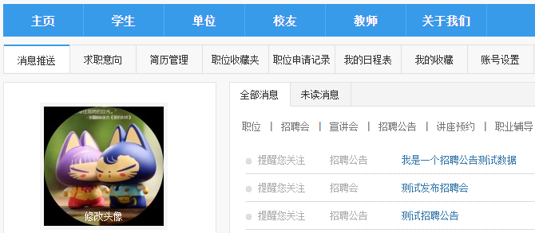
  - 学生快捷通道
点击导航条上的学生，进入学生快捷通道，如图：
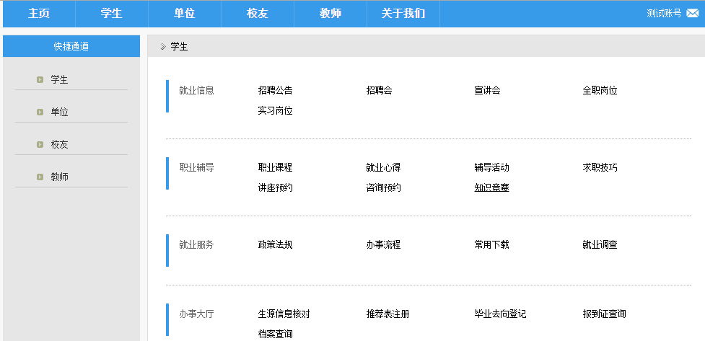
与学生相关的栏目都在这里，同学们可以点击所需栏目，进入相关界面。（由于各个学校设置不同，实际栏目可能会有不同，具体以所在学校为准）
- 就业APP使用说明书
  - 概述
手机APP是一款小巧方便的就业软件，是才立方就业的移动端口之一，通过登录手机APP，同学们可以随时随地查看就业网信息，预约参加就业活动，一键求职投递简历，办理和就业相关的各种手续，查询报到证信息，档案去向等等；同时，我们还能通过手机APP在线学习相关的生涯课程，参与职业测评，浏览查看职业辅导，生涯案例，行业分析，职位百科等等。
  - 下载与安装

3.2.1下载网址：
打开学校就业网首页，在就业网右边有一个移动客户端二维码，点击（扫描，点击下载），进入手机APP下载页；或者输入：就业网网址/download,进入手机APP下载页面。下载页面如下图：
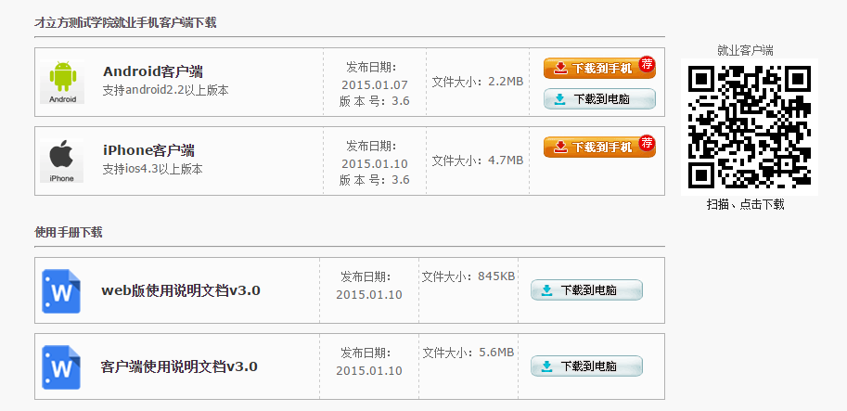

3.3.2.下载安装APP：
2.1扫描二维码，选择在浏览器中打开，根据手机操作系统（android或iphone）下载相应的手机APP，下载并完成安装；
2.2安卓手机可以点击Android客户端，将APP安装文件下载到电脑，再安装到手机；
2.3苹果手机可以在AppStore搜索就业APP名称，点击下载安装；

  - 登录

3.3.1登录
点击就业APP，进入登录界面，如下左图：
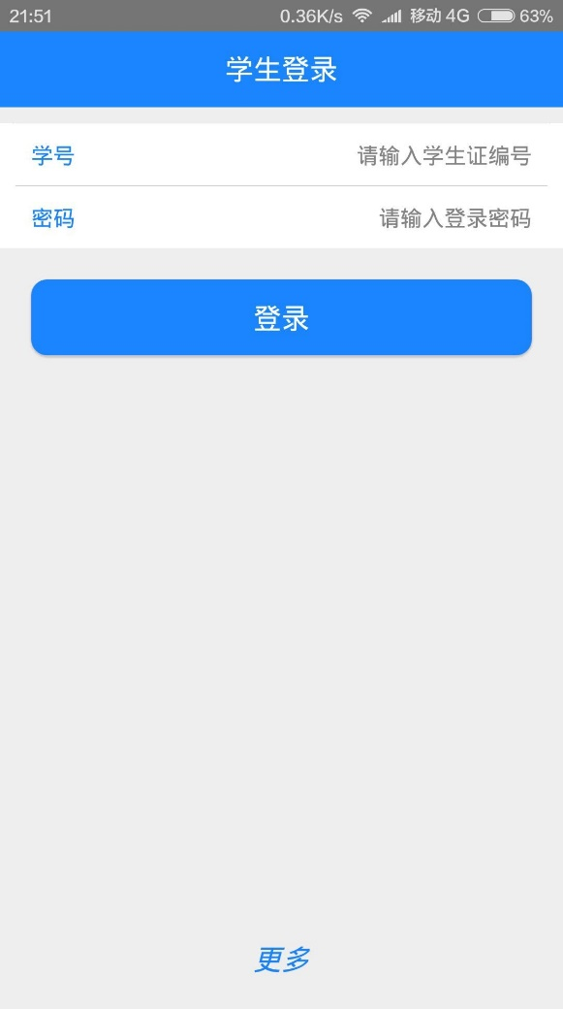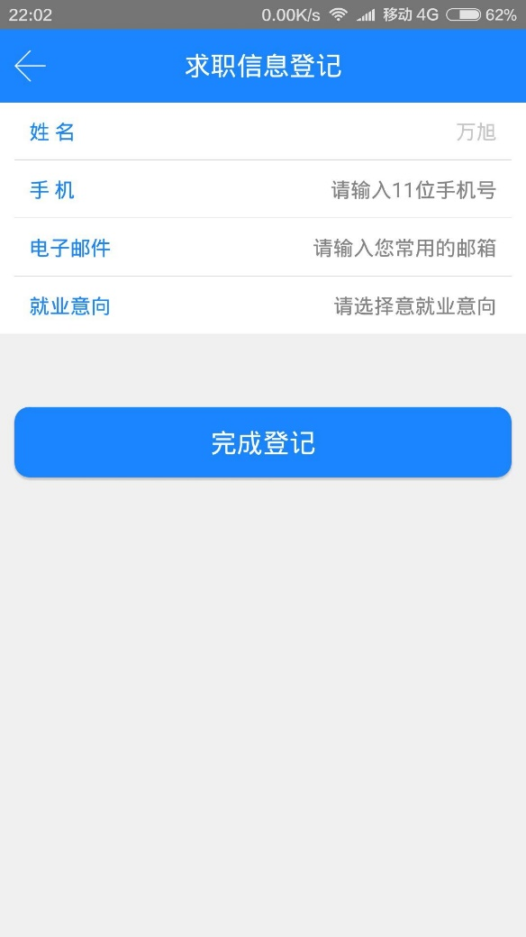
账号为学号，初始密码是学号后六位，首次登录APP时，需完善求职信息登记（填写手机号码，电子邮箱及就业意向），如上右图，方便为您推送个性化的就业信息，完成登记后页面自动跳转到APP首页面；

3.3.2密码找回
3.3.2.1在学生登录界面，点击更多（如上左图），选择找回密码，进入找回密码页面，按提示步骤操作，系统通过求职信息登记邮箱帮助你重置密码。
3.3.2.2向辅导员或就业指导中心求助，将密码重置为初始密码。
  - 服务窗
服务窗拥有丰富的求职工具，完善的就业信息，方便的办事渠道，具体内容下面将分块详解。服务窗截图如下左图：
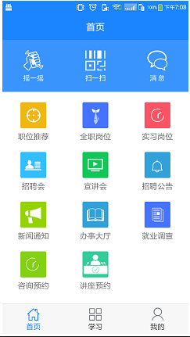
    - 消息
学校老师针对我们推送的就业信息（招聘公告，职位，宣讲会，招聘会，讲座，文章等）。
    - 职位推荐
通过设置职位筛选条件，在众多职位信息中快速筛选出符合我们需要的职位信息；点击职位推荐，进入职位推荐页面，如下左图：点击编辑，进入筛选菜单，如下右图：选择地区，意向行业，工作职能，工作性质，保存，完成求职意向设置。
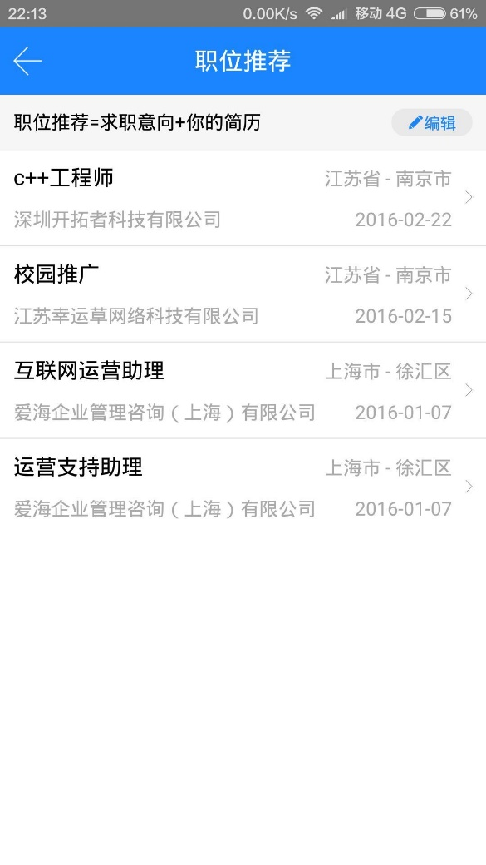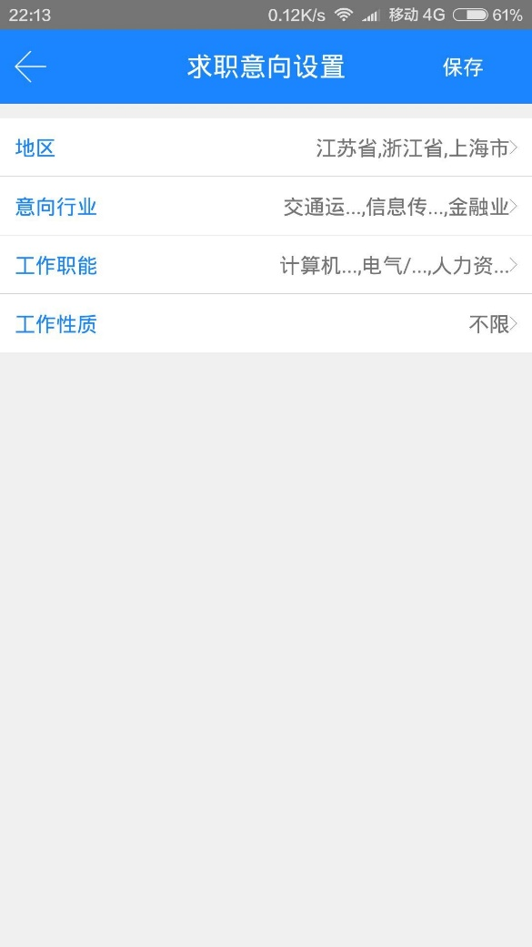
    - 全职岗位
查看就业网的全职岗位信息，有筛选功能（通过对时间，规模，性质筛选）对职位信息可以做一键求职，分享，收藏等操作；（注：一键求职需完善个人简历）如下左图：代表收藏，中间代表分享，立即申请为一键求职。
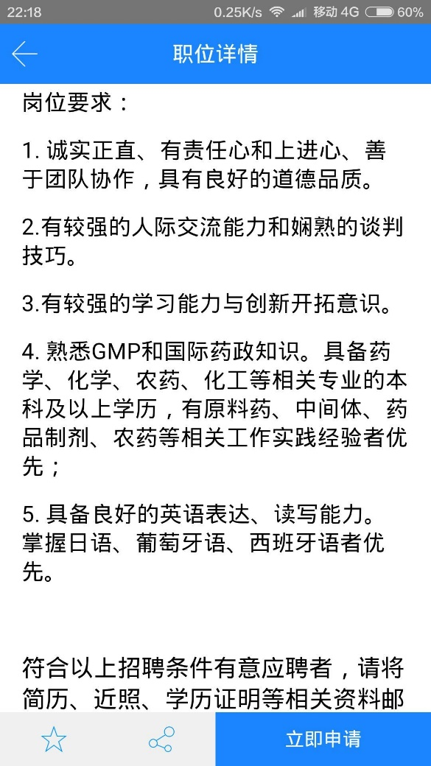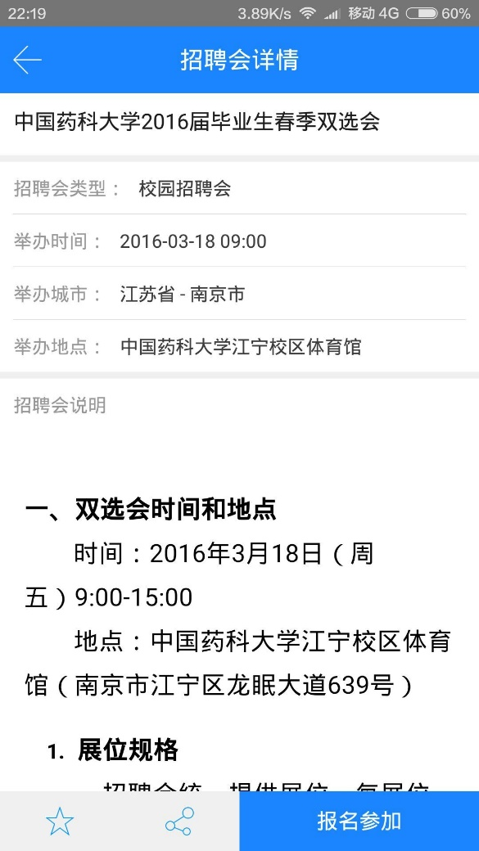
    - 实习岗位
同全职岗位；
    - 招聘会
查看招聘会信息，筛选招聘会，查看参展单位详情，一键报名参加，分享，收藏招聘会等，截图如3.4.3右图。
    - 宣讲会
查看宣讲会信息，筛选宣讲会，一键报名参加，分享，收藏。
    - 招聘公告
筛选和查看招聘公告，收藏和分享招聘公告。
    - 新闻通知
查看就业网新闻通知栏目内容，可根据名称搜索相关文章。
    - 办事大厅
和就业相关的各种事项的移动处理大厅，包括报到证领取，三方协议遗失办理，办理解约，办理改派，报到证遗失补办，档案查询，离校查询等事项；具体内容由本人所在学校决定。
    - 就业调查
通过手机完成学生调查问卷。
    - 咨询预约
手机预约咨询师，对相关问题进行一对一的咨询。
    - 讲座预约
预约学校举行的各种讲座，方便讲师的工作安排。
  - 学习
学习与就业相关的各种知识，了解行业与职业的相关内容，学习别人的成功案例，测评自己的职业特质。如下图：
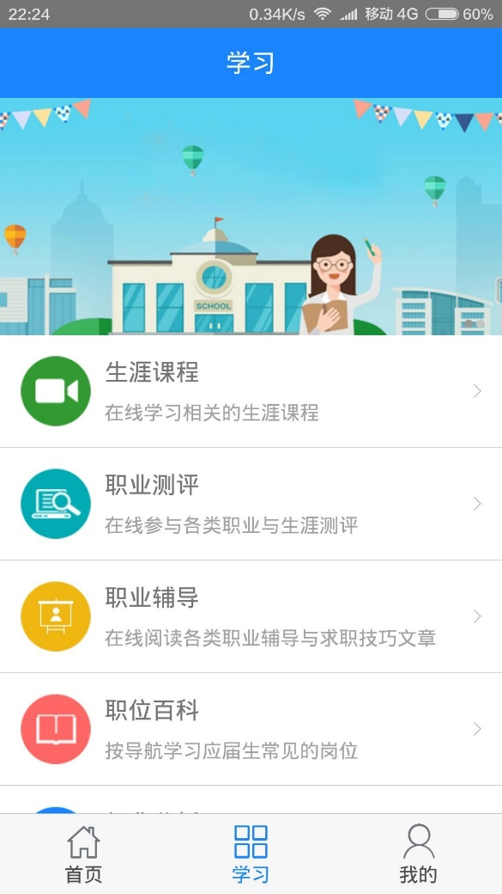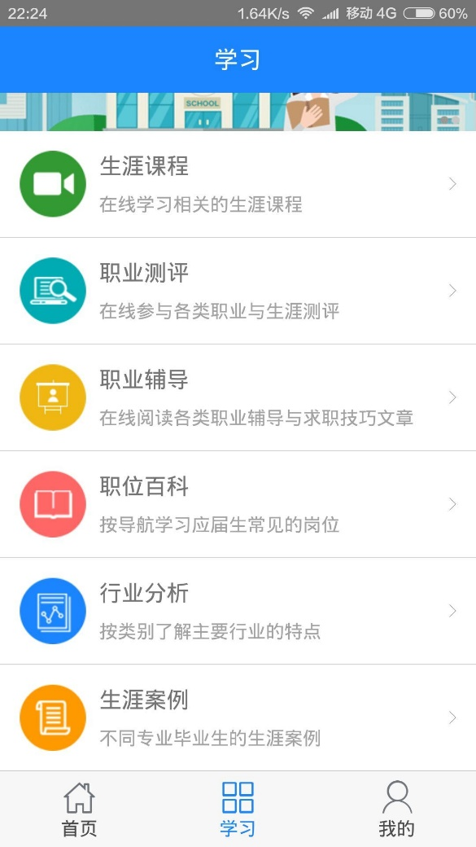
    - 生涯课程
在线学习生涯课程，丰富就业知识
    - 职业测评
包括MBTI职业性格测试；舒伯职业价值观测试；霍兰德职业倾向测试；卡特尔16PF人格测试；创业能力测试等知名测评。手机在线完成各种测评，通过测评的方式加深自我了解。
    - 职业辅导
汇集了最新就业资讯与就业文章，包括求职技巧，就业心得，辅导活动，职业课程等具体栏目。
    - 生涯案例
包含了各专业毕业生的生涯案例，为即将毕业的学生提供借鉴。
    - 行业分析
由权威机构对当前社会上主要行业做出的综合分析，帮助毕业生了解行业详情；
    - 职位百科
分析各个行业内职位的设置，岗位职责，工作内容，薪酬概况，就业趋势等，帮助毕业生了解具体的工作内容。

  - 我的
管理我的基础信息，收藏表，简历，职位申请记录，入场券，日程表，进行系统设置，截图如下：
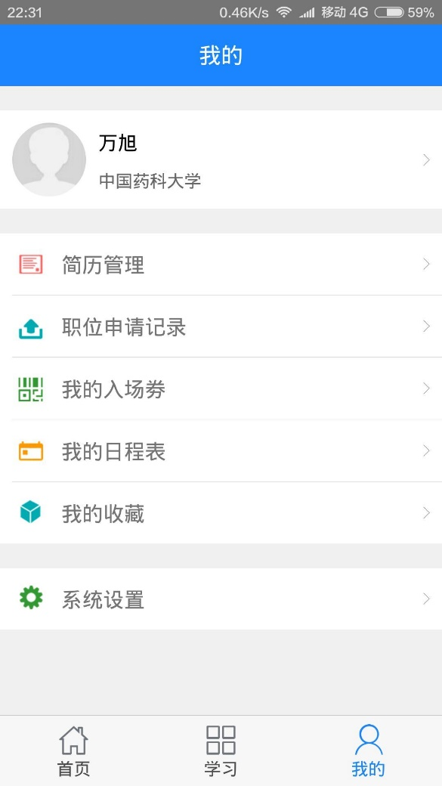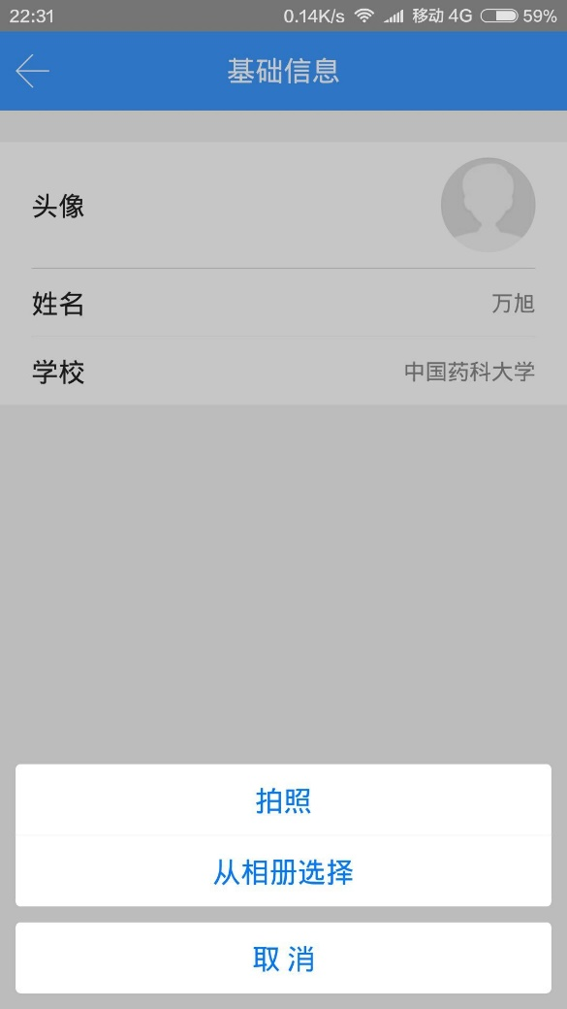
    - 基础信息
点击图像，可进行图像设置。如上右图。
    - 简历管理
完善简历信息，方便一键求职。一般在就业网上完成。
    - 职位申请记录
记录申请的职位信息。
    - 我的入场券
报名参加的宣讲会，招聘会，预约的讲座等活动的电子入场券，活动现场扫描签到依据。
    - 我的日程表
个人就业活动日历，清晰的显示个人就业活动安排。
    - 我的收藏
记录所有被收藏的文章，方便随时查阅。
    - 系统设置
和系统相关的各种操作，包括重置密码，清除缓存，软件更新等。
- 就业微信公众号使用说明书
  - 概述
就业微信公众号是才立方就业系统的另一个移动端，通过对就业微信公众号的关注，获取就业信息，办理就业手续，查询就业资料等。
  - 关注
关注就业微信，有两种办法：

4.2.1搜索添加微信
打开微信，在微信界面选择 “+”（添加），选择添加朋友，如下左图，
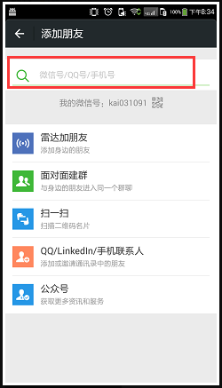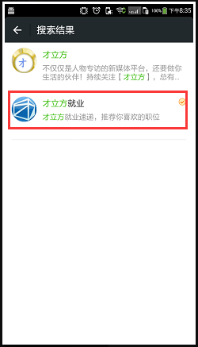
在搜索中填入我校就业微信公众平台名称，如才立方就业，搜索，结果如上右图，选择正确的就业公众平台，例如，才立方就业，点击进入公众号，如下左图：
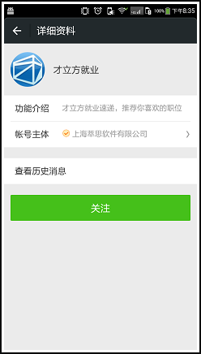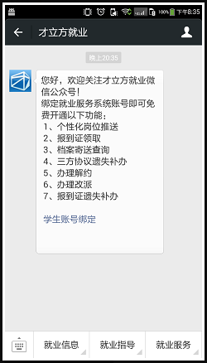
点击关注，进入才立方就业微信主界面，如上右图

4.2.2扫描添加微信号
打开微信，在微信界面选择 “+”（添加），选择扫一扫，如下图，然后扫描微信就业平台的二维码名片，找到微信就业平台，点击进入公众号。其它步骤如方法4.2.1.
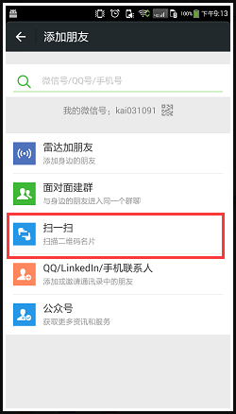
  - 功能
就业微信平台有就业信息，就业指导，就业服务等栏目，如上右图；
    - 就业信息
就业信息有招聘公告，企业宣讲会，大型招聘会，岗位信息，微主页栏目；如下左图

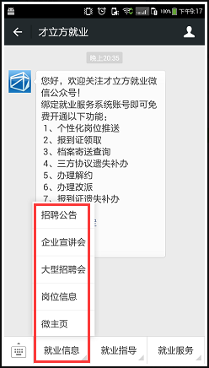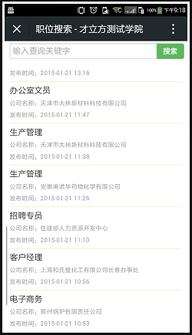
我们选择岗位信息栏目为例，点击岗位信息，进入岗位信息栏目，如上右图，获取就业信息。
    - 就业指导
就业指导包含政策法规，辅导活动，求职技巧等栏目，如下左图
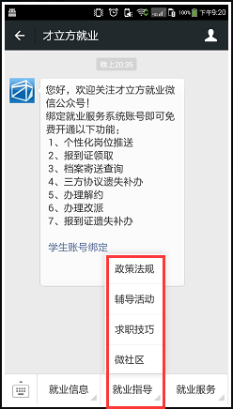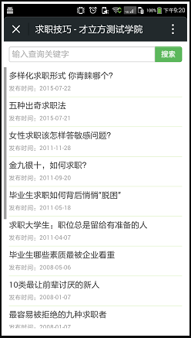
我们选求职技巧为例，点击求职技巧，进入该栏目页面如上右图，就可以浏览相关信息。
    - 就业服务
就业服务包括就业调查，办事流程，档案查询等栏目，如下左图，
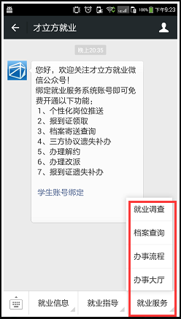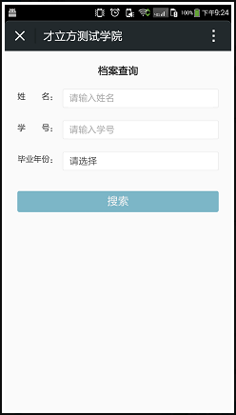
这里我们选择档案查询为例，点击档案查询，进入档案查询页面，如上右图，在这里我们输入自己的账号，密码和毕业年份后，就能查询档案去向了。

  - 授权绑定微信号
学生需完成绑定微信号才能获取完整信息和取得办事大厅功能，授权绑定界面如上图：用户名为学号，密码是学号后六位，点击绑定后绑定。

